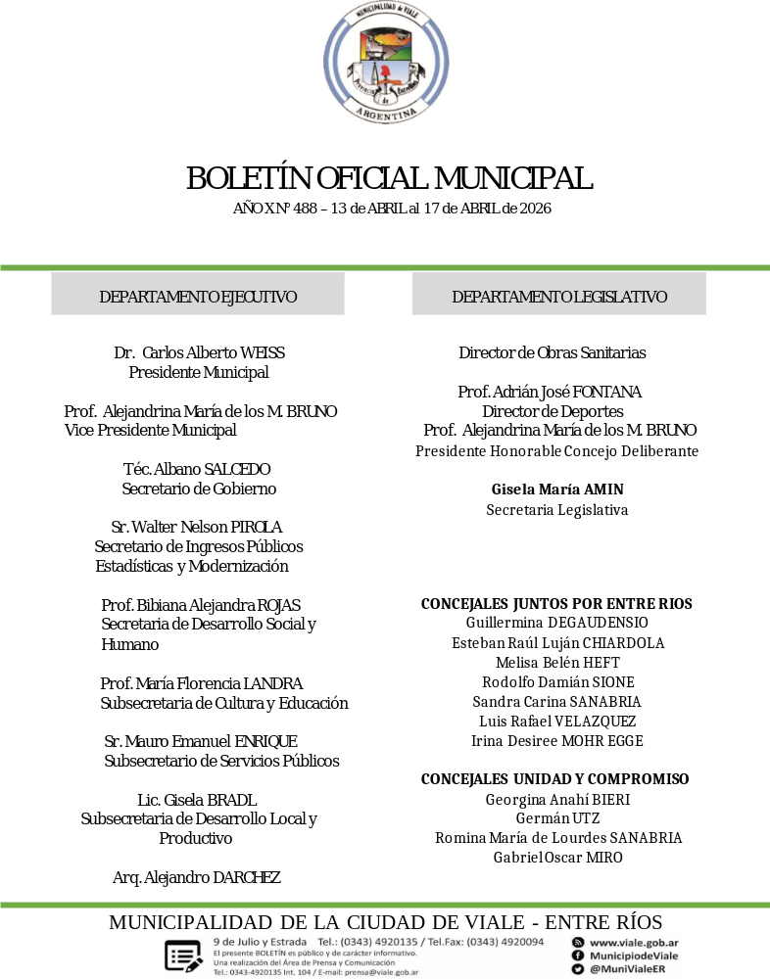
DECRETOS

13 de Abril de 2.026
134/26 – Reconoce obra.
ARTICULO 1º) En concordancia con la Ordenanza H.C.D. Nº 2095/22, reconocer la obra de cordón cuneta de hormigón armado en calle Leandro Cecotti (entre calles Artigas y Panamá).-
ARTICULO 2º) Disponer la extensión del Certificado Final de Obra por la Dirección de Obras Públicas, quien dentro del plazo de 72 horas procederá a correr vista a los Departamentos de Catastro y Jefe de Obras Públicas Municipal, para que en igual plazo eleven al Departamento Recaudaciones Municipal el costo de la obra y la nómina de frentistas, quien deberá a realizar las respectivas notificaciones y cobranzas, estableciéndose como fecha de vencimiento para el acogimiento al pago de contado o en cuotas, del 01 al 15 del mes inmediato siguiente al mes de la notificación.-
ARTICULO 3º) Elevar el presente Decreto a las áreas pertinentes, para su conocimiento y toma de razón.-
ARTICULO 4º) Refrendar por el Señor Secretario de Gobierno, Téc. Albano Salcedo.-
ARTICULO 5º) Registrar, comunicar, publicar y, oportunamente, archivar.-
Dr. Carlos A. WEISS – Pte. Municipal Téc. Albano Salcedo – Sec. de Gob.

135/26 – Aprueba Cotejo de Precios.
ARTICULO 1º) Apruébese el Cotejo de Precios Nº 2.448, convocado en fecha 06 de abril de 2.026.-
ARTICULO 2º) Dispóngase la adjudicación en compra del ítems solicitado al proponente PRODUCTORA QUÍMICA S.R.L, de domicilio en calle Córdoba Nº 7.382, Ciudad de Rosario, Provincia de Santa Fe, por la suma de pesos Doce Millones Seiscientos
Mil con 00/100 ($ 12.600.000,00), conforme surge de la Solicitud de Provisión Nº 35.323.-
ARTICULO 3º) Impútese el gasto que demande el cumplimiento del presente a la Cuenta Presupuestaria que corresponda.-
ARTICULO 4º) Refréndese por el Señor Secretario de Gobierno, Téc. Albano Salcedo.-
ARTICULO 5º) Regístrese, comuníquese, publíquese y, oportunamente, archívese.-
Dr. Carlos A. WEISS – Pte. Municipal Téc. Albano Salcedo – Sec. de Gob.

136/26 – Acepta renuncia.
ARTICULO 1º) Aceptar a fecha 31 de marzo de 2.026 la renuncia al Contrato de Locación de Servicios presentada por la Señorita ANGELICA GRACIELA GROSIEAN, D.N.I. Nº 37.465.563, Legajo Personal Nº 4.839, por razones de índole personal del agente y derogar, en consecuencia, el Decreto aprobatorio Nº 002/26, en su parte pertinente.- ARTICULO 2º) Notificar de la medida a la nombrada con entrega de copia del presente.-
ARTICULO 3º) Refrendar por el Señor Secretario de Gobierno, Téc. Albano Salcedo.-
ARTICULO 4º) Registrar, comunicar, publicar y, oportunamente, archivar.-
Dr. Carlos A. WEISS – Pte. Municipal Téc. Albano Salcedo – Sec. de Gob.

14 de Abril de 2.026
137/26 – Reconoce gasto.
ARTICULO 1º) Reconocer el gasto y disponer el pago por Contaduría Municipal a FARMACIA “VIGNOLA”, de CLAUDIO CESAR VIGNOLA, de domicilio en la intercesión de calles 25 de Mayo y Rawson de Viale, por la suma de pesos noventa y dos mil seiscientos cincuenta y nueve con 25/100 ($ 92.659,25), a favor de las personas mencionadas en los Considerandos del presente, conforme surge de las Solicitudes de Provisión Nº 37.238 y Nº 37.244.-
ARTICULO 2º) Imputar el gasto que demande el cumplimiento del presente a la Cuenta Presupuestaria que corresponda.-
ARTICULO 3º) Refrendar por el Señor Secretario de Gobierno, Téc. Albano Salcedo.-
ARTICULO 4º) Registrar, comunicar, publicar y, oportunamente, archivar.-
Dr. Carlos A. WEISS – Pte. Municipal Téc. Albano Salcedo – Sec. de Gob.

138/26 – Reconoce gasto.
ARTICULO 1º) Reconocer el gasto y disponer el pago por Contaduría Municipal a ELSA ADELA ALUD, con domicilio en Avenida San Martín Nº 154, de esta Ciudad de Viale, Provincia de Entre Ríos, de pesos cuarenta y ocho mil con 00/100 ($ 48.000,00), conforme surge de la Solicitud de Provisión Nº 35.262.-
ARTICULO 2º) Imputar el gasto que demande el cumplimiento del presente a la Cuenta Presupuestaria que corresponda.-
ARTICULO 3º) Refrendar por el Señor Secretario de Gobierno, Téc. Albano Salcedo.-
ARTICULO 4º) Registrar, comunicar, publicar y oportunamente archivar.-
Dr. Carlos A. WEISS – Pte. Municipal Téc. Albano Salcedo – Sec. de Gob.

139/26 – Ad referéndum aprueba renovación de Convenio.
ARTICULO 1º) Aprobar Ad-Referéndum del Honorable Concejo Deliberante lo tramitado ante el Instituto Nacional de Servicios Sociales para Jubilados y Pensionados – P.A.M.I., Expediente EX-2022-12906698- - INSSJP-UGLXI#INSSJP, y, en consecuencia, la renovación del Proyecto Colonia Recreativa “Municipio de Viale” realizado en la Unidad de Gestión Local XIV – Entre Ríos, en el marco del Sub Programa Colonias Recreativas, desarrollado en el año 2.025, aprobándose también la ayuda económica brindada por la suma de pesos un millón doscientos cincuenta mil con 00/100 ($ 1.250.000,00).-
ARTICULO 2º) Autorizar al Departamento Ejecutivo Municipal a realizar las adecuaciones presupuestarias que correspondan a fin de dar cumplimiento a lo establecido en el presente decreto.-
ARTICULO 3º) Elevar el presente Decreto a Contaduría Municipal, para su conocimiento y toma de razón y al Honorable Concejo Deliberante a los efectos de su ratificación.-
ARTICULO 4º) Refrendar por el Señor Secretario de Gobierno, Téc. Albano Salcedo.-
ARTICULO 5º) Registrar, comunicar, publicar y, oportunamente, archivar.-
Dr. Carlos A. WEISS – Pte. Municipal Téc. Albano Salcedo – Sec. de Gob.

15 de Abril de 2.026
140/26 – Dispone reemplazo Presidente Municipal.
ARTICULO 1º) Por lo expresado en los Considerandos del presente, delegar por el lapso de tres (03) días hábiles, y correspondientes al período comprendido entre el 20 y el 24 de abril de 2.026, inclusive, las funciones Ejecutivas a favor del Señor
Secretario de Gobierno, Téc. ALBANO SALCEDO, quien quedará transitoriamente por esa fecha a cargo de la Presidencia
Municipal.-
ARTICULO 2º) Designar interinamente y por el término establecido en el artículo 1º), al Señor Subsecretario de Obras Sanitarias,
Arq. JAVIER ALEJANDRO DARCHEZ, a cargo de la Secretaría de Gobierno Municipal.-
ARTICULO 3º) Refrendar por el Señor Secretario de Gobierno, Téc. Albano Salcedo.-
ARTICULO 4º) Registrar, comunicar, publicar y, oportunamente, archivar.-
Dr. Carlos A. WEISS – Pte. Municipal Téc. Albano Salcedo – Sec. de Gob.

141/26 – Rescinde Contratos de locación de servicios.
ARTICULO 1º) Rescindir a fecha 31 de marzo de 2.026 los Contratos de Locación de Servicios con los Señores Marcos Santino ALMADA, D.N.I. Nº 47.621.661, Legajo Personal Nº 4.820; y María Belén PAUTASSO, D.N.I. Nº 37.223.183, Legajo Personal Nº 4.198, en virtud de que los agentes revisten faltas injustificadas.-
ARTICULO 2º) Rescindir a fecha 07 de abril de 2.026 el Contrato de Locación de Servicios con el Señor Hernán Josué VERA, D.N.I. Nº 47.621.610, Legajo Personal Nº 4.784, en virtud de que el agente reviste faltas injustificadas.-
ARTICULO 3º) Rescindir a fecha 09 de abril de 2.026 el Contrato de Locación de Servicios con el Señor Ticiano Germán
VILLAGRA, D.N.I. Nº 48.262.963, Legajo Personal Nº 4.880, en virtud de que el agente reviste faltas injustificadas.- ARTICULO 4º) Derogar, en consecuencia, los Decretos aprobatorios Nº 056/26 y Nº 114/26, en sus partes pertinentes.-
ARTICULO 5º) Notificar de la medida a la nombrada con entrega de copia del presente.-
ARTICULO 6º) Refrendar por el Señor Secretario de Gobierno, Téc. Albano Salcedo.-
ARTICULO 7º) Registrar, comunicar, publicar y, oportunamente, archivar.-
Dr. Carlos A. WEISS – Pte. Municipal Téc. Albano Salcedo – Sec. de Gob.

142/26 – Aprueba Cotejo de Precios.
ARTICULO 1º) Apruébese el Cotejo de Precios Nº 2.450, convocado en fecha 08 de abril de 2.026.-
ARTICULO 2º) Dispóngase la adjudicación en compra de los ítems solicitados al Señor JAVIER OCTAVIO NUZ, de domicilio en Ejido de Viale, Provincia de Entre Ríos, por la suma de pesos siete millones sesenta y tres mil ochocientos setenta y cinco con
00/100 ($ 7.063.875,00), conforme surge de la Solicitud de Provisión Nº 35.380.-
ARTICULO 3º) Impútese el gasto que demande el cumplimiento del presente a la Cuenta Presupuestaria que corresponda.-
ARTICULO 4º) Refréndese por el Secretario de Gobierno, Téc. Albano Salcedo.-
ARTICULO 5º) Regístrese, comuníquese, publíquese y, oportunamente, archívese.-
Dr. Carlos A. WEISS – Pte. Municipal Téc. Albano Salcedo – Sec. de Gob.

16 de Abril de 2.026
143/26 – Rescisión unilateral de Contrato de Compraventa.
ARTICULO 1º) Rescindir de forma unilateral, y de acuerdo a lo establecido en la Ordenanza Nº 1775/17 y modificatorias, el Boleto de Compraventa de fecha 02 de agosto de 2.023, celebrado con los Señores VIRGINIA ANTONELLA OJEDA, D.N.I. Nº 36.219.428, domiciliada en calle Cabo 1º Oscar Zapata Nº 56 de la Ciudad de Viale, y JUAN PABLO GUZMAN, D.N.I. Nº 38.388.112, domiciliado en la localidad de Sosa, ambos Provincia de Entre Ríos, que tiene por objeto la venta de un lote de terreno ubicado en la Manzana Nº 207, Lote Nº 16, identificado con Plano de Mensura Nº 224.106, con domicilio parcelario en calle Los Ceibos s/Nº, oportunamente adjudicado en venta a los mismos.-
ARTICULO 2º) Establecer como condición ineludible de la extinción pedida, que sea restituido el inmueble recibido por el comprador y que los restantes efectos cumplidos del contrato queden firmes, sin deber de restitución.-
ARTICULO 3º) Dejar sin efecto toda deuda generada con anterioridad al día de la fecha en el Registro Nº 4.928 correspondiente al inmueble referenciado en el artículo 1º del presente.-
ARTICULO 4º) Devolver, si correspondiere, por el área de Contaduría Municipal, el porcentaje establecido en caso de que haya pago de cuotas. A fin de efectivizar la devolución antedicha el ex adjudicatario deberá acercar al Municipio una C.B.U. asociada a su D.N.I..-
ARTICULO 5º) Notificar al adjudicatario en su domicilio legal.-
ARTICULO 6º) Refrendar por el Señor Secretario de Gobierno, Téc. Albano Salcedo.-
ARTICULO 7º) Registrar, comunicar, publicar y, oportunamente, archivar.-
Dr. Carlos A. WEISS – Pte. Municipal Téc. Albano Salcedo – Sec. de Gob.

144/26 – Dispone reemplazo.
ARTICULO 1º) Reemplazar a la Cajera Municipal Nº 2, Señora Adriana Raquel Gassmann por el agente, EMILIANO NICOLAS
RELLES, Legajo Nº 3.272, el día 17 de abril de 2026, a quien se le abonará el adicional por “fallo de caja”.- ARTICULO 2º) Elévese copia del presente a la Contaduría Municipal, para su conocimiento y toma de razón.-
ARTICULO 3º) Refrendar por el Señor Secretario de Gobierno, Téc. Albano Salcedo.-
ARTICULO 4º) Registrar, comunicar, publicar y, oportunamente, archivar.-
Dr. Carlos A. WEISS – Pte. Municipal Téc. Albano Salcedo – Sec. de Gob.

17 de Abril de 2.026
145/26 – Reconoce gasto.
ARTICULO 1º) Reconocer el gasto y disponer el pago por Contaduría Municipal a UNIDAD PENAL Nº 1 “DR. JUAN JOSE O’CONNOR”, con domicilio en calle Marcos Sastre Nº 300, de la Ciudad de Paraná, Provincia de Entre Ríos, por la suma de pesos dos millones ciento diecisiete mil doscientos noventa y tres con 80/100 ($ 2.117.293,80), conforme surge de la Solicitud de
Provisión Nº 35.353.-
ARTICULO 2º) Imputar el gasto que demande el cumplimiento del presente a la Cuenta Presupuestaria que corresponda.-
ARTICULO 3º) Refrendar por el Señor Secretario de Gobierno, Téc. Albano Salcedo.-
ARTICULO 4º) Registrar, comunicar, publicar y, oportunamente, archivar.-
Dr. Carlos A. WEISS – Pte. Municipal Téc. Albano Salcedo – Sec. de Gob.

146/26 – Reconoce gasto.
ARTICULO 1º) Reconocer el gasto y disponer el pago por Contaduría Municipal a “AUTOSERVICIO 3 DE FEBRERO”, de HILARIO ABELARDO EHRLICH, de domicilio en calle 3 de Febrero Nº 615, de la Ciudad de Viale, Provincia de Entre Ríos, por la suma de pesos dieciocho mil cuatrocientos sesenta y nueve con 96/100 ($ 18.469,96), a favor del Señor Bautista José Edgardo ROMERO,
D.N.I. Nº 47.325.886, de domicilio en calle Francisco Ramírez de la Ciudad de Viale, Provincia de Entre Ríos, conforme surge de la Solicitud de Provisión Nº 37.250.-
ARTICULO 2º) Imputar el gasto que demande el cumplimiento del presente a la Cuenta Presupuestaria que corresponda.-
ARTICULO 3º) Refrendar por el Señor Secretario de Gobierno, Téc. Albano Salcedo.-
ARTICULO 4º) Registrar, comunicar, publicar y, oportunamente, archivar.-
Dr. Carlos A. WEISS – Pte. Municipal Téc. Albano Salcedo – Sec. de Gob.
147/26 – Aprueba Cotejo de Precios.
ARTICULO 1º) Apruébese el Cotejo de Precios Nº 2.451, convocado en fecha 15 de abril de 2.026.- ARTICULO 2º) Declárese desierto el Cotejo de Precios Nº 2.451, convocado en fecha 15 de abril de 2.026.-
ARTICULO 3º) Refréndese por el Señor Secretario de Gobierno, Téc. Albano Salcedo.-
ARTICULO 4º) Regístrese, comuníquese, publíquese y, oportunamente, archívese.-
Dr. Carlos A. WEISS – Pte. Municipal Téc. Albano Salcedo – Sec. de Gob.

148/26 – Aprueba Licitación Privada.
ARTICULO 1º) Apruébese la Licitación Pública Nº 01/26, convocada mediante Decreto Nº 060/26, de fecha 03 de marzo de 2.026.-
ARTICULO 2º) Declárase desierta la Licitación Pública Nº 01/26, por falta de oferentes.- ARTICULO 3º) Prepárese la documentación pertinente para convocar a un segundo llamado.-
ARTICULO 4º) Refrendase por el Señor Secretario de Gobierno, Téc. Albano Salcedo.-
ARTICULO 5º) Regístrese, comuníquese, publíquese y, oportunamente, archívese.-
Dr. Carlos A. WEISS – Pte. Municipal Téc. Albano Salcedo – Sec. de Gob. 149/26 – Ad referéndum H.C.D. aprueba Convenio.
ARTICULO 1º) Reconocer el gasto y disponer el pago por Contaduría Municipal, a LOS ESTRIBOS DE GIECO E HIJOS S.R.L., de domicilio en la intercesión de calles 3 de Febrero y Avenida Urquiza, de la Ciudad de Viale, Provincia de Entre Ríos, por la suma de pesos ciento cincuenta mil con 00/100 ($ 150.000,00), a favor del Señor JUAN ERNESTO GOMIERO, D.N.I. Nº 42.919.696, de domicilio en calle San Nicolás Nº 746 de esta Ciudad de Viale, Provincia de Entre Ríos, conforme surge de la Solicitud de Provisión
Nº 37.247.-
ARTICULO 2º) Imputar el gasto que demande el cumplimiento del presente a la Cuenta Presupuestaria que corresponda.-
ARTICULO 3º) Refrendar por el Señor Secretario de Gobierno, Téc. Albano Salcedo.-
ARTICULO 4º) Registrar, comunicar, publicar y, oportunamente, archivar.-
Dr. Carlos A. WEISS – Pte. Municipal Téc. Albano Salcedo – Sec. de Gob.

RESOLUCIONES

13 de Abril de 2.026
018/26 – Afecta agente.
ARTICULO 1º) Atento a lo manifestado, aféctese a partir del día 13 de abril de 2.026, al agente EMILIANO NICOLAS RELLES, D.N.I. Nº 35.295.855, Legajo Personal Nº 3.272, a desempeñarse como auxiliar de Tesorería Municipal, en el horario habitual de la administración y conforme la categoría que reviste, dependiendo directamente del Jefe o Encargado del área, derogándose, en consecuencia, las Resoluciones D.E.M. Nº 068/16, de fecha 28 de junio de 2.016, y Nº 060/22, de fecha 25 de julio de 2.022.-
ARTICULO 2º) Notifíquese al agente de la medida aquí dispuesta y agréguese copia de la presente en su Legajo Personal.-
ARTICULO 3º) Elévese copia del presente a las áreas pertinentes para su conocimiento, toma de razón y a sus efectos.-
ARTICULO 4º) Refréndese por el Señor Secretario de Gobierno, Téc. Albano Salcedo.-
ARTICULO 5º) Regístrese, comuníquese, publíquese y, oportunamente, archívese.-
Dr. Carlos A. WEISS – Pte. Municipal Téc. Albano Salcedo – Sec. de Gob.

15 de Abril de 2.026
019/26 – Otorga licencia sin goce de haberes.
ARTICULO 1º) Conceder licencia extraordinaria sin goce de haberes, por el término de tres (03) días hábiles, correspondientes al período comprendido entre los días 22 a 24 de abril de 2.026, inclusive, al Señor Presidente Municipal, Dr. CARLOS ALBERTO WEISS, en virtud de que el mismo asistirá a la 8º Asamblea Nacional de Intendentes de la Red Argentina de Municipios frente al cambio climático, a celebrarse en la Ciudad de San Miguel de Tucumán.-
ARTICULO 2º) Hacer saber del contenido de la presente a Contaduría Municipal, para su conocimiento y toma de razón.-
ARTICULO 3º) Refrendar por el Señor Secretario de Gobierno, Téc. Albano Salcedo.-
ARTICULO 4º) Registrar, comunicar, publicar y, oportunamente, archivar.-
Dr. Carlos A. WEISS – Pte. Municipal Téc. Albano Salcedo – Sec. de Gob.

16 de Abril de 2.026
020/26 – Dispone horario de egreso.
ARTICULO 1º) Dispónese un horario diferencial de egreso, y correspondiente a las 11:50 horas, para las de: Palacio Municipal, Museo Municipal (y todas las dependencias allí ubicadas), Unidad de Empleo, Desarrollo Local y Productivo, Centro de Salud “Dr.
Ramón Carrillo”, Juzgado de Faltas, Bromatología, Ambiente y Zonoosis, Jardín Maternal “Pimpollito”, y Núcleo de Innovación y Desarrollo de Oportunidades – N.I.D.O., en virtud de haberse programado un corte de luz para el día 16 de abril de 2.026, desde las 12:00 y hasta las 14:00 horas.-
ARTICULO 2º) Notifíquese a las áreas correspondientes para su conocimiento y toma de razón.-
ARTICULO 3º) Refréndese por el Señor Secretario de Gobierno, Téc. Albano Salcedo.-
ARTICULO 4º) Regístrese, comuníquese, publíquese y oportunamente archívese.-
Dr. Carlos A. WEISS – Pte. Municipal Téc. Albano Salcedo – Sec. de Gob.

Fin de la presente edición

